Наши земляки, получившие звание
Героя Советского Союза.
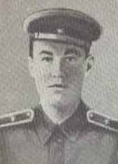
Абрамцев Сергей Павлович – младший лейтенант, командир танка 181-й танковой Знаменской Краснознаменной бригады (18-й танковый корпус, 5-я гвардейская танковая армия, 2-й Украинский фронт).
Родился в 1922 году в деревне Новокаменка в семье крестьянина. Участник Великой Отечественной войны с января 1942 года. Указом Президиума Верховного Совета СССР от 13 сентября 1944 года присвоено звание Героя Советского Союза (посмертно).

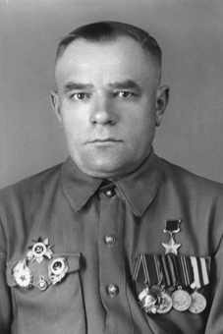
Алдошин Алексей Николаевич – гвардии ефрейтор, пулеметчик 177–го гвардейского стрелкового полка (60-я гвардейская стрелковая дивизия, 5-я ударная армия, 1-й Белорусский фронт).
Родился 25 декабря 1912 (7 января 1913) года в деревне Марьина Ломецко–Сетушинской волости Новосильского уезда Тульской губернии. Участник Великой Отечественной войны с февраля 1944 года. Указом Президиума Верховного Совета СССР от 27 февраля 1945 года присвоено звание Героя Советского Союза с вручением ордена Ленина и медали «Золотая Звезда».

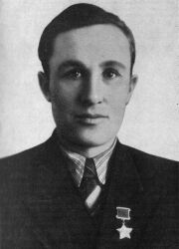
Иванов Василий Макарович – младший лейтенант, командир взвода 253-го стрелкового полка (45-я стрелковая дивизия, 31-й стрелковый корпус, 14-я армия, Карельский фронт).
Родился 6 мая 1922 года в деревни Гринево в семье крестьянина. Участник Великой Отечественной войны с сентября 1941 года. Указом Президиума Верховного Совета СССР от 24 марта 1945 года присвоено звание Героя Советского Союза с вручением ордена Ленина и медали «Золотая Звезда».
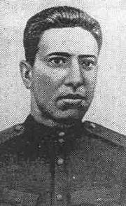
Мартынов Владимир Кириллович – старший лейтенант, командир роты 556-го стрелкового полка (169-я стрелковая Рогачевская дивизия, 3-я армия, 1-й Белорусский фронт).
Родился 12 апреля 1919 года в селе Дальновидово в семье крестьянина. Участник Великой Отечественной войны с июля 1941 года. Указом Президиума Верховного Совета СССР от 24 марта 1945 года присвоено звание Героя Советского Союза (посмертно).

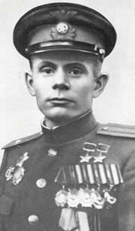
Паршин Георгий Михайлович – капитан, командир авиаэскадрильи 943-го штурмового авиационного полка (277-я штурмовая авиационная дивизия, Ленинградский фронт).
Родился 10 (23) мая 1916 года в селе Сетуха в семье крестьянина. Участник Великой Отечественной войны с января 1942 года. Указом Президиума Верховного Совета СССР от 19 августа 1944 года присвоено звание Героя Советского Союза с вручением ордена Ленина и медали «Золотая Звезда». Указом Президиума Верховного Совета СССР от 19 апреля 1945 года награжден второй медалью «Золотая Звезда».

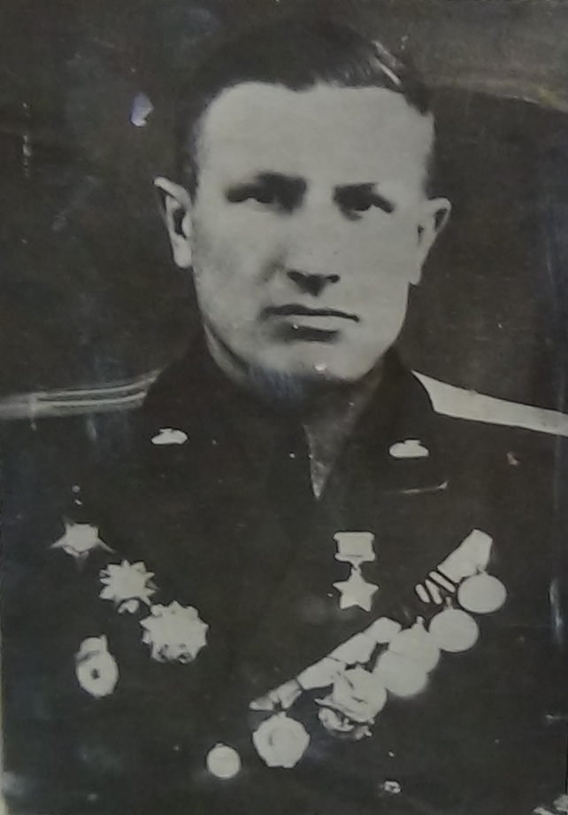
Потапов Василий Абрамович – гвардии старший лейтенант, командир батальона 59-й гвардейской танковой бригады (8-й гвардейский танковый корпус, 40-я армия, Воронежский фронт).
Родился 27 марта 1918 года в селе Бортное в семье крестьянина. Участник Великой Отечественной войны с 1941 года. Указом Президиума Верховного Совета СССР от 3 июня 1944 года присвоено звание Героя Советского Союза с вручением ордена Ленина и медали «Золотая Звезда».

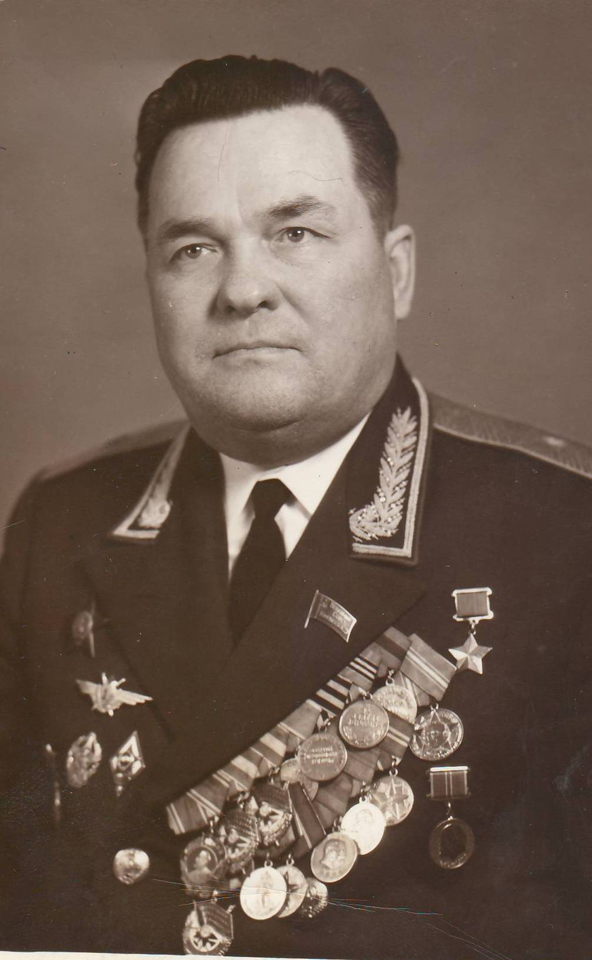
Сомов Петр Арсентьевич – старший лейтенант, заместитель командира эскадрильи 482-го истребительного авиаполка (322-я истребительная авиационная дивизия, 2-й истребительный авиакорпус, 2-я Воздушная Армия, 1-й Украинский фронт).
Родился 28 января 1921 года в поселке Суры. Участник Великой Отечественной войны с октября 1943 года. Указом Президиума Верховного Совета СССР от 10 апреля 1945 года присвоено звание Героя Советского Союза с вручением ордена Ленина и медали «Золотая Звезда».

